MINISTERUL EDUCAȚIEI, CULTURII ȘI CERCETĂRII
AL REPUBLICII MOLDOVA

BIOLOGIA

PROGRAMA PENTRU EXAMENUL DE BACALAUREAT PROFESIONAL

CHIȘINĂU, 2021

Autori:
Natalia Duhlicher, profesor biologie, grad didactic superior, Colegiul ,,Alexei Mateevici", Chișinău

Ion Bodean, profesor biologie, grad didactic superior, Centrul de Excelență în Energetică și Electronică

CUPRINS:

I. PRELIMINARII 4
II. STATUTUL DISCIPLINEI ÎN CONTEXTUL COMPONENTEI DE EVALUARE 4
III. COMPETENȚE TRANSDISCIPLINARE 4
IV. COMPETENȚE SPECIFICE DISCIPLINEI FORMATE LA ELEVI 5
V. DOMENII DE CONȚINUT 6
VI. CONȚINUTURI DE EVALUAT 8
VII. MATRICEA DE SPECIFICAȚII 10
VIII. MODEL DE TEST DOCIMOLOGIC 11
IX. BAREMUL DE CORECTARE 15
X. BIBLIOGRAFIE 18

I. PRELIMINARII

Examenul de bacalaureat profesional se organizează în conformitate cu prevederile art. 3 și art. 63 alin. (6) din Codului educației al Republicii Moldova nr. 152/2014, Cadrului național al calificărilor din Republica Moldova, aprobat prin Hotărârea Guvernului nr. 1016/2017.
Programa propusă la disciplina Biologie pentru examenul de bacalaureat profesional, este elaborată în baza Concepţiei de predare – învăţare – evaluare a Curriculumului la disciplina biologie pentru clasele a X-a- XII-a (Ediția 2010). Programa prezintă parte componentă a documentelor reglatorii şi normative, urmăreşte obiectivul general de pregătire către examenul solicitat de bacalaureat şi corectitudine în desfăşurarea acestuia conform criteriilor trasate.
Programa actuală se adresează cadrelor didactice de specialitate, absolvenților programelor de formare profesională tehnică postsecundară în scopul conceptualizării adecvate a probei examenul de bacalaureat profesional și are statut de document normativ.

II. STATUTUL DISCIPLINEI ÎN CONTEXTUL COMPONENTEI DE EVALUARE

În cadrul examenului de bacalaureat profesional biologia are statut de disciplină obligatorie, la care se susţine un test asistat de calculator, cu o durată de o oră astronomică (60 de minute). Examenul de BAC profesional la biologie se va desfăşura asistat de calculator.
În reţeaua disciplinelor de bacalaureat profesional, nota obţinută la examenul de Biologie are o pondere de $\frac{1}{3}$ din media aritmetică a notelor celor 3 discipline din Componenta de evaluare a competențelor generale.
Testul conţine secvenţe, urmărindu-se corelarea competențe - sub-competenţe – obiective de evaluare, numărul de ore rezervat, conform Planului-cadru pentru învăţământul liceal în cadrul programelor integrate de formare profesională tehnică postsecundară, aprobat prin OMECC 701/2020.

III. COMPETENȚE TRANSDISCIPLINARE

1. Competenţe de comunicare în limba maternă/limba de stat
2. Competenţe de bază în matematică, ştiinţe şi tehnologie
3. Competenţe acţional-strategice
4. Competenţe digitale, în domeniul tehnologiilor informaţionale şi comunicaţionale (tic)
5. Competenţe de autocunoaştere şi autorealizare

IV. COMPETENȚE SPECIFICE DISCIPLINEI FORMATE LA ELEVI
CS1. Competenţa de a utiliza cunoştinţe de bază din domeniul biologiei în diverse situaţii de comunicare referitoare la: structuri morfoanatomice, procese şi fenomene vitale, legităţi biologice şi rolul acestora în supravieţuirea organismelor.
CS2. Competenţa de a investiga procese biologice cu ajutorul aparatelor şi ustensilelor de laborator.

CS3. Competenţa de a proiecta acţiuni de ocrotire a biodiversităţii şi a ecosistemelor.

CS4. Competenţa de a se implica personal în activităţi de menţinere a propriei stări de sănătate şi a celor din jur prin aplicarea metodelor interactive în vederea formării unui comportament sanogen.
Evaluarea realizată la finele treptei de studii profesionale va demonstra gradul de posedare a competenţelor specifice ale disciplinei, reflectate în standardele educaţionale şi curriculum, formate la elevi pe baza subcompetenţelor, recomandate, pentru profilurile respective.
N.B. Competenţa ,, de a investiga procese biologice cu ajutorul aparatelor şi ustensilelor de laborator" se realizează pe parcursul studierii materiei la Biologie, preponderent în procesul de evaluare formativă.

V. DOMENII DE CONȚINUT

Competențe specifice | Sub-competențe | Obiective de evaluare
Competenţa de a utiliza cunoştinţe de bază din domeniul biologiei în diverse situaţii de comunicare referitoare la: structuri morfo-anatomice, procese şi fenomene vitale, legităţi biologice şi a rolului acestora în supravieţuirea organismelor. | Identificarea definițiilor sau a descrierilor principalelor noțiuni biologice.  Recunoaşterea diferitor tipuri de celule şi ţesuturi, componente, organe ale sistemelor vitale.  Diferenţierea funcţiilor principale ale organitelor celulare, ale celulei, ţesuturilor, organelor, sistemelor vitale, organismelor ce aparţin diferitor clase de plante şi animale  Compararea tipurilor de celule, țesuturi, structuri, procese vitale/fenomene, fazelor mitozei şi meiozei, tipurilor de cromozomi, tipurilor de mutaţii, variabilitate, cariotipul normal şi patologic la om; biotehnologiile tradiţionale şi moderne  Interpretarea rolului proceselor vitale pentru activitatea optimală a organismului.  Clasificarea și argumentarea rolului organismelor în natură şi în viaţa omului.  Descrierea particularităţilor structurale şi funcţionale ale acizilor nucleici, proceselor de replicare, transcripţie, translaţie, gametogeneză, diviziune celulară.  Aplicarea legilor eredităţii la rezolvarea problemelor de genetică.  Analiza dovezilor: anatomiei comparate, embriologiei, paleontologiei şi biologiei moleculare în evoluţia lumii organice  Descrierea metodelor de ameliorare a organismelor. Compararea biotehnologiilor tradiţionale şi moderne.  Interpretarea factorilor evoluţiei lumii organice. Descrierea etapelor principale ale apariţiei omului  Analiza și elaborarea schemelor de relaţii trofice din diverse ecosisteme, lanțurilor, piramidelor și rețelelor trofice. | Elevul va fi capabil:  Să distingă definiția / explicația termenilor cheie.  Să compare structuri, procese, fenomene biologice.  Să evidenţieze particularităţile evolutive ale diferitor grupe de organisme.  Să recunoască elementele constitutive ale structurilor, componentelor, sistemelor vitale.  Să interpreteze dovezile (anatomiei comparate, embriologiei, paleontologiei, biologiei moleculare) şi factorii evoluţiei lumii organice.  Să recunoască organisme din diverse unităţi taxonomice: regn, filum/ încrengătură, clasă.  Să stabilească rolul diferitor organisme în natură şi în viaţa omului.  Să determine impactul poluanţilor naturali şi antropogeni în natură şi în viaţa omului.  Să analizeze scheme de relaţii trofice din diverse ecosisteme;  Să determine impactul poluanţilor naturali şi antropogeni în natură şi în viaţa omului.

Competențe specifice | Sub-competențe | Obiective de evaluare
Competenţa de a proiecta acţiuni de ocrotire a biodiversităţii şi a ecosistemelor. | Proiectarea acţiunilor de ocrotire a organismelor  Proiectarea acţiunilor de conservare a biodiversităţii vegetale şi animale din diverse ecosisteme  Planificarea activităţilor de salubrizare a mediului.  Identificarea problemelor ecologice locale şi globale şi propunerea soluţiilor de rezolvare a acestora.  Determinarea impactului poluanţilor naturali şi antropogeni în natură şi în viaţa omului. | Să proiecteze acţiuni de conservare a biodiversităţii vegetale şi animale din diverse ecosisteme.  Să planifice algoritmul activităţilor de salubrizare a mediului.  Să identifice probleme ecologice locale şi globale şi să propună soluţii de rezolvare a acestora.
Competenţa de a se implica personal în activităţi de menţinere a propriei stări de sănătate şi a celor din jur. | Propunerea activităţilor de îmbunătăţire a stării proceselor vitale la om.  Planificarea programelor de activitate pentru menţinerea stării de sănătate a sistemelor vitale la om  Planificarea unui mod sănătos de viaţă individual şi social.  Argumentarea necesităţii respectării regulilor de igienă pentru activitatea optimă a organismului uman.  Analiza impactului unor factori mutageni asupra organismelor.  Argumentarea necesităţii utilizării metodelor speciale în studiul geneticii umane  Propunerea modalităţilor pentru profilaxia bolilor ereditare și a celor achiziționate din cauza nerespectării regulilor de protecție.  Argumentarea rolului biotehnologiilor tradiţionale şi moderne pentru soluţionarea anumitor probleme ale societăţii | Să determine: activităţi de îmbunătăţire a proceselor vitale fundamentale la om; reguli de igienă pentru activitatea optimă a analizatorilor la om; reţete alimentare pentru a asigura dezvoltarea normală a sistemului osos şi muscular la om.  Să stabilească în baza descrierii, acţiuni de acordare a prim ajutor în caz de: insolaţii, degerături; entorse, fracturi, luxaţii; lipotimie, sincopă, hemoragie, intoxicaţie, indigestie.  Să stabilească recomandări pentru profilaxia unor boli/afecţiuni la om, referitoare la procesele şi sistemele vitale.  Să identifice criteriile unui mod sănătos de viaţă individual şi social

VI. CONȚINUTURI DE EVALUAT

DOMENIUL I. Diversitatea în lumea vie şi particularităţile evolutive ale lumii vii.

- Caracteristici generale ale organismelor: metabolismul, reproducerea, creșterea, dezvoltarea, sensibilitatea
- Sistematica organismelor la nivel de regn, filum/ încrengătură și clasă.
- Tipuri de variabilitate; ereditară și neereditară
- Selecția naturală și tipurile ei
- Tipuri de relații dintre organisme și organisme-mediu
- Direcțiile evoluției lumii organice; aromorfoze, ideoadaptări, degenerări
- Evoluția omului – antropogeneza
- Dovezi ale evoluției - anatomia comparată, embriologia, paleontologia, biologia moleculară
- Factori ai evoluției, selecția naturală și formele ei

DOMENIUL II. Sisteme şi procese vitale

- Compoziția chimică a celulei: substanțe anorganice: apă, săruri minerale și substanțe organice: hidrați de carbon, lipide, proteine, ADN, ARN, ATP.
- Structura celulei procariote și a celulei eucariote: vegetală, animală.
- Organizarea celulelor în țesuturi: țesuturi vegetale și țesuturi animale.
- Organizarea țesuturilor în organe și sisteme de organe.
- Anatomia și fiziologia sistemului nervos la om: neuronul, sinapsa, sistemul nervos central și sistemul nervos periferic.
- Activitatea nervoasă superioară: procese corticale fundamentale (învățarea și memoria), reflexele.
- Organe senzoriale și stimuli; analizatorii – vizual, auditiv, vestibular, cutanat, gustativ, olfactiv
- Sistemul endocrin uman, glande endocrine – hipofiza, epifiza, tiroida, paratiroidele, suprarenalele, timusul, pancreasul, gonadele; hormoni și enzime, influența asupra proceselor metabolice, creșterii și dezvoltării
- Sistemul locomotor și locomoția la om; interacțiune. –sistem osos-sistem muscular-sistem nervos în procesul de locomoție
- Circulația substanțelor în organism, circulația sanguină și limfatică
- Sistemul respirator și respirația la om; componentele sistemului respirator, schimbul de gaze în plămâni și tisular
- Nutriția la om, sistemul digestiv, etapele digestiei, procese digestive
- Sistemul excretor și excreția la om;
- Sistemul reproducător și reproducerea la om; sistem reproducător feminin și masculin.
- Factori de risc și vicii

DOMENIUL III. Bazele geneticii şi ameliorarea organismelor
- Bazele moleculare ale eredității: acizi nucleici, gene.
- Replicarea, transcripția, translația.
- Bazele materiale ale eredității: cromozomi.
- Diviziunea celulară: amitoza, mitoza, meioza.
- Gametogeneza.
- Legile mendeliene de transmitere a caracterelor ereditare (încrucișarea monohibridă și dihibridă).
- Moștenirea înlănțuită a caracterelor.
- Moștenirea caracterelor cuplate cu sexul.
- Moștenirea grupelor sangvine.
- Variabilitatea neereditară și ereditară a organismelor.
- Mutațiile și factori mutageni.
- Genetica umană. Ereditatea normală și patologică la om.
- Metode de studiu a eredității umane.
- Caracteristici ale ameliorării organismelor.
- Ameliorarea animalelor.
- Ameliorarea plantelor.
- Ameliorarea microorganismelor.
- Biotehnologii tradiționale și moderne

DOMENIUL IV. Ecologia şi protecţia mediului
- Niveluri de integrare și organizare a materiei vii.
- Ecosisteme naturale și artificiale.
- Relații trofice: lanțuri și rețele trofice, piramide ecologice.
- Echilibrul dinamic în cadrul ecosistemului.
- Poluarea și protecția ecosistemeor terestru-aerian și acvatic.

VII. MATRICEA DE SPECIFICAȚII

Domenii de conţinut | I  Cunoaştere şi înţelegere | II  Aplicare | III  Integrare/ rezolvare de probleme | Total %
1. Diversitatea în lumea vie şi particularităţile evolutive ale lumii vii.  (însuşirile generale ale organismelor + sistematica + evoluţia) | Itemul 11  9p | Itemul 5  8p | Itemul 4  3p
Puncte domeniu |  |  |  | 20 puncte
2. Sisteme şi procese vitale (+ celula) | Itemul 7  8p | Itemul 6  13p  Itemul 2  2p | Itemul 12  9p
Puncte domeniu |  |  |  | 32 puncte
3. Bazele geneticii şi ameliorarea organismelor | Itemul 1  2p | Itemul 8  20p | Itemul 10  6p
Puncte domeniu |  |  |  | 28 puncte
4. Ecologia şi protecţia mediului. | Itemul 2  2p | Itemul 9  18p | 0 item
Puncte domeniu |  |  |  | 20 puncte
Total : | 21 puncte/33% | 61 puncte/42 % | 18 puncte/ 25 % | 100 puncte/100 %

VIII. MODEL DE TEST DOCIMOLOGIC
Nr. d/o | ITEM | Scor
 | Bifează varianta corectă de răspuns  Totalitatea predispoziţiilor ereditare ale organismului (genelor) reprezintă:  - Genotip;  - Organism homozigot;  - Gene alele  - Caracter dominant | L  0  2
 | Bifează varianta corectă de răspuns  Ştiinţa ce studiază relaţiile dintre organisme şi organisme şi mediul de viaţă se numește:  - Citologie  - Ihtiologie  - Ecologie  - Metrologie | L  0  2
 | Bifează varianta corectă de răspuns  Globulele roșii ale sângelui specializate în transportul oxigenului și dioxidului de carbon se numesc:  - eritrocite  - limfocite  - trombocite  - monocite | L  0  2
 | Bifează Adevărat/ Fals.  Citoplasma, plasmalema, ribozomii sunt componente comune pentru celulele procariote și eucariote.  a. Adevărat;  b. Fals. | L  0  3
 | Analizează schema. Completează spațiile numerotate cu noțiunile corecte din lista propusă.  Angiosperme  Dicotiledonate  Rozacee  3.  4.  1.  2.  Graminee  Listă de noțiuni:  Fabacee  Asteracee  Liliacee  Monocotiledonate | L  0  2  4  6  8
 | Studiați imaginea celulei eucariote de origine animală. Atașați lângă fiecare cifră denumirea elementului de structură a celulei.  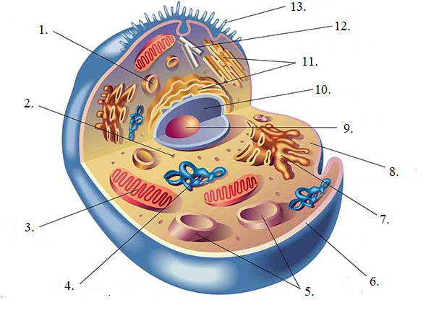  Membrană celulară  Nucleol  Aparatul Golgi  Reticul endoplasmatic rugos  Centrioli  Vacuole  Microvili  Ribozomi  Mitocondrie  Citoplasmă  Nucleu  Lizosomi  Reticul endoplasmatic neted | L  0  1  2  3  4  5  6  7  8  9  10  11  12  13
 | 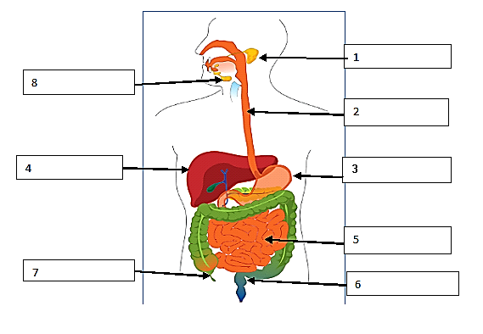  Scrieți în spațiile rezervate denumirile organelor sistemului digestiv, selectându-le din variantele propuse.  Variante propuse:  Apendice vermicular; ficat; intestin subțire; stomac; glandă parotidă;  esofag; colonul sigmoid; glanda submandibulară; | L  0  1  2  3  4  5  6  7  8
 | Potriviți fiecare termen din lista propusă mai jos(cu referință la ADN) la caracterul corespunzător. Scrieți cifra corespunzătoare termenului pe linia corespunzătoare caracterului.  Caractere:  ________ Organite celulare posesoare de ADN  _______ Structura macromoleculară  _______ Baze azotate  _______ Pentoza  _______ Fosfatul  Listă de termeni:  - Nucleu;  - Spirală dublă cu răsucire după acele de ceasornic;  - Cloroplaste;  - Mitocondrii;  - Rest de acid fosforic;  - Adenina;  - Dezoxiriboza;  - Citozina,  - Guanina;  - Timina | L  0  2  4  6  8  10  12  14  16  18  20
 | Analizați enunțurile propuse și le potriviți cu conceptul la care se referă. Srcieți cifra corespunzătoare a enunțului în coloana răspunsul elevului. | L  0  3  6  9  12  15  18
  Conceptul | Răspunsul elevului | Enunțuri
  - Mediu de trai |  | - Elemente ale mediului de existenţă ce interacţionează cu organismele  - Elucidarea legăturilor de bază în interacţiunea diferitor grupe de organisme cu mediul.  - Elaborarea bazelor ştiinţifice pentru exploatarea raţională a resurselor biologice şi prognosticarea dinamicii modificării mediului ca rezultat al acţiunii omului.  - totalitatea condiţiilor abiotice şi biotice în care există organismul şi care direct sau indirect influenţează asupra stării dezvoltării şi înmulţirii organismelor  - Elaborarea metodelor biologice de combatere a dăunătorilor culturilor agricole  - Elaborarea metodelor şi tehnologiilor cu ciclu închis la întreprinderile industriale
  - Sarcinile ecologiei
  - Factori ecologici
 | Bifează varianta corectă de răspuns  Bifați tipul încrucișării care va genera homozigoți recesivi.  - AA x aa  - AA x Aa  - AA x AA  - Aa x Aa  - nici o variantă corectă. | L  0  6
 | Formează triade, folosind cuvintele sau îmbinările de cuvinte propuse conform algoritmului: tipul țesutului vegetal- diversitatea- funcția realizată.  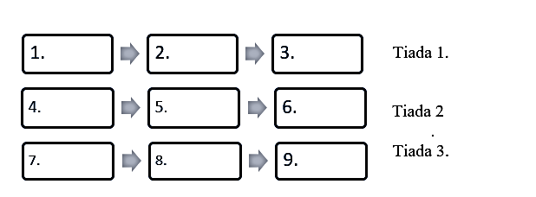  Componentele triadelor  transportul sevei elaborate  realizează creșterea în grosime a tulpinii  țesut formativ  țesut fundamental  țesut conducător  floem  țesut asimilator  cambiul  fotosinteza | L  0  1  2  3  4  5  6  7  8  9
 | Determină disfuncția oculară, reprezentată în imaginea de mai jos, selectează din lista derulantă noțiunea, care corespunde răspunsului corect.  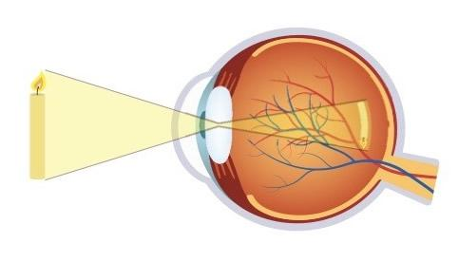  - Maladia oculară reprezentată în imagine este: a) emetropie  b) hipermetropie  c) miopie  - Această deviere de refracție oculară se formează din cauza formării imaginii:  a) înaintea retinei  b) după retina  c) pe retina  3. Vederea bolnavului de această maladie se va corecta cu lentile:  a) biconvexe  b) convergente  c) divergente | L  0  3  6  9

IX. BAREMUL DE CORECTARE
Nr. d/o | Răspunsuri și norme de evaluare | Specificarea punctajului acordat | Total punctaj item
 | Se va acorda 2 puncte pentru răspunsul corect.  Răspuns corect: Genotip; | 1*2 = 2p | 2p
 | Se va acorda 2 puncte pentru răspunsul corect.  Răspuns corect: Ecologie | 1*2 = 2p | 2p
 | Se va acorda 2 puncte pentru răspunsul corect.  Răspuns corect: eritrocite | 1*2 = 2p | 2p
 | Se va acorda 3 puncte pentru răspunsul corect.  Răspuns corect: Adevărat | 1*3=3p | 3p
 | Se acordă câte 2 puncte pentru fiecare noțiune plasată corect în schemă.  Răspuns corect:  Angiosperme  Dicotiledonate  Rozacee  Fabacee  Asteracee  Monocotiledonate  Lliliacee  Graminee | 2*4 = 8 p | 8p
 | Se va acorda câte 1 punct pentru fiecare element de structură atașat corect.  Răspuns corect:  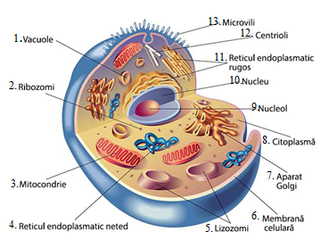 | 1*13=13p | 13p.
 | Se vor acorda câte 1 punct pentru fiecare spațiu completat cu denumirea corectă a organului sistemului digestiv.  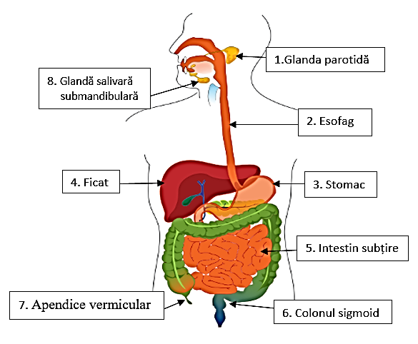 | 1*8 = 8p. | 8p.
 | Se vor acorda câte 2 puncte pentru fiecare cifră scrisă corect.  Caractere:  1; 3; 4 Organite celulare posesoare de ADN  2 Structura macromoleculară  6; 8; 9; 10 Baze azotate  7 Pentoza  5 Fosfatul | 10*2= 20 p | 20 p
 | Se vor acorda câte 3 puncte pentru fiecare cifră scrisă corect.  Rezolvare: | 6*3 = 18 p | 18 p
  Conceptul | Răspunsul elevului | Enunțuri
  - Mediu de trai | 4 | - Elemente ale mediului de existenţă ce interacţionează cu organismele  - Elucidarea legăturilor de bază în interacţiunea diferitor grupe de organisme cu mediul.  - Elaborarea bazelor ştiinţifice pentru exploatarea raţională a resurselor biologice şi prognosticarea dinamicii modificării mediului ca rezultat al acţiunii omului.  - Totalitatea condiţiilor abiotice şi biotice în care există organismul şi care direct sau indirect influenţează asupra stării dezvoltării şi înmulţirii organismelor  - Elaborarea metodelor biologice de combatere a dăunătorilor culturilor agricole  - Elaborarea metodelor şi tehnologiilor cu ciclu închis la întreprinderile industriale
  - Sarcinile ecologiei | 2; 3; 5;6
  - Factori ecologici | 1
 | Se va acorda 6 puncte pentru răspunsul corect(demonstrează aplicarea legilor genetice).  Răspuns corect: Aa x Aa | 1*6 = 6 p. | 6p.
 | Se va acorda câte 3 puncte pentru fiecare triadă formată corect.  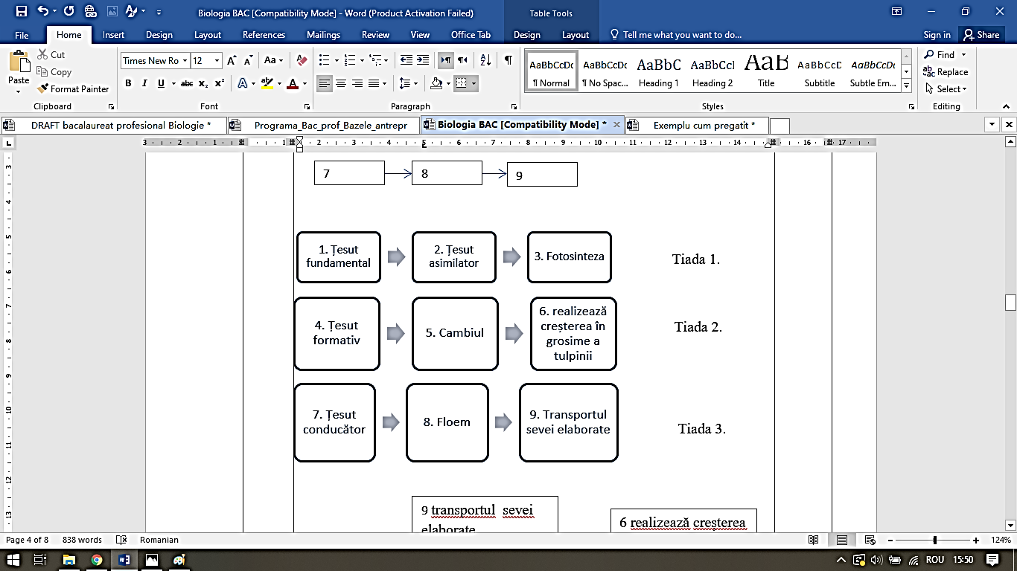 | 3*3 = 9p. | 9p.
 | Se vor acorda 3 puncte pentru fiecare răspuns corect.  Răspunsuri corecte:  1.Miopie 2.Înaintea retinei 3.Divergente | 3*3 = 9p. | 9p.

X. BIBLIOGRAFIE

- Bernaz-Sicorschi N., Larionov T., Perciuleac L., Rudic Gh. Biologie, manual pentru clasa a Xl-a, Chişinău, Editura Prut Internaţional, 2003.
- Bîrnaz N., Leşanu M., Rudic Gh. Biologie, manual pentru clasa a XlI-a, Chişinău, Editura Prut Internaţional, 2011.
- Bîrnaz N. Formarea competenţelor la elevi – imperativul învăţămîntului de calitate. Materialele Conferinţei Ştiinţifice Internaţionale, 30–31 octombrie 2008, Partea I, Chişinău: IŞE, (CEP USM), p. 103–107.
- Bîrnaz N. Formarea de competenţe la lecţiile de biologie: de la cadrul general la cel particular. Didactica Pro..., 2008, nr. 4–5 (50–51), p. 90–94.
- Cartaleanu T., Cosovan O., Goras-Postică V. şi alţii. Formare de competenţe prin strategii didactice interactive. Chişinău: CE Pro Didactica, 2008.
- Duca M., Rudic V., Dencicov L., Batîr D. Biologie: procese şi sisteme vitale,manual pentru clasa a Xl-a (profil real şi umanist), Chişinău, Editura Editerra Prim, 2008.
- Guţu V., Chicu V., Dandara O. şi alţii. Psihopedagogia centrată pe copil. Chişinău: CEP USM, 2008.
- Minder M. Didactica funcţională. Chişinău, Editura Cartier, 2003.
- MECC, Curriculum national Biologie, clasele X-a- XII-a, Știința, 2010
- Ungureanu I., Postolache-Călugăru A., Melian I. Biologie, profil real/umanist, manual pentru clasa a X-a, Chişinău, Editura Bons Offices, 2012.
- https://mecc.gov.md/sites/default/files/biologie_x-xii_romana.pdf

